comunicato stampa
Sempre più stranieri fanno impresa in Italia.
Sono 657.000, il 10% in più in 5 anni

Roma, 29 dicembre 2023 - Il commercio soprattutto per i cittadini marocchini, le costruzioni per i titolari romeni e manifattura e intrattenimento per i cinesi. Le imprese straniere crescono sensibilmente anche nel 2023 e raggiungono il numero di 657 mila, il 10% in più rispetto a 5 anni fa, mentre quelle con titolari italiani nello stesso periodo sono diminuite del 3%.

I dati Unioncamere-InfoCamere aggiornati al 30 giugno 2023 sulle imprese straniere iscritte al Registro delle imprese delle Camere di commercio indicano un saldo positivo per 14.500 unità nei primi sei mesi di quest’anno, frutto di 35.501 iscrizioni e 20.923 cessazioni.

“L’Italia delle imprese è sempre più multietnica - ha commentato il Presidente di Unioncamere, Andrea Prete – e questo è un bene perché fare impresa aiuta ad integrarsi e perché si pone un freno alla denatalità, fenomeno che coinvolge l’Italia e che non può alla lunga non ripercuotersi sul sistema imprenditoriale. Se la concorrenza è leale è la benvenuta e migliora il tessuto delle imprese”.

A trainare l’imprenditoria straniera nel primo semestre 2023 sono stati i settori delle costruzioni e dei servizi (+3% su base annua) che insieme rappresentano il 44% del totale, insieme all’agricoltura (+5%). Il commercio registra una lieve frenata (-0,7%) ma resta il settore più rappresentativo con oltre 261mila imprese.

Sotto il profilo territoriale la maggior parte delle imprese straniere si concentra nel Nord Ovest a partire dalla Lombardia (il 31% del totale). La provincia con la maggiore concentrazione di imprese straniere si conferma Prato, dove l’incidenza è pari al 33%, seguita da Trieste (20%) e Firenze (18%). All’estremo opposto la provincia con la minore incidenza è Barletta-Andria-Trani con il 2,5%.

Restringendo l’analisi alle imprese individuali, Marocco, Romania e Cina sono i Paesi da cui provengono la maggior parte dei titolari d’azienda (34% del totale) seguiti da Albania, Bangladesh e Pakistan (19%) e quindi da Egitto, Nigeria e Senegal (11%). Gli imprenditori marocchini combinano una marcata presenza ad una forte specializzazione territoriale, vantando la massima incidenza nelle province dello Stretto (Catanzaro, Reggio Calabria e Messina). La presenza dei romeni invece risulta meno specializzata territorialmente in quanto raggiunge la massima incidenza in province collocate in tre regioni diverse (Viterbo, Torino, Cremona). I titolari cinesi invece mostrano un’elevata incidenza e concentrazione in Toscana (Prato con il primato assoluto del 70% e Firenze) ma anche nelle Marche (Fermo).

Imprese straniere e autoctone registrate al 30 giugno
(numero indice 2018=100). Anni 2018-2023
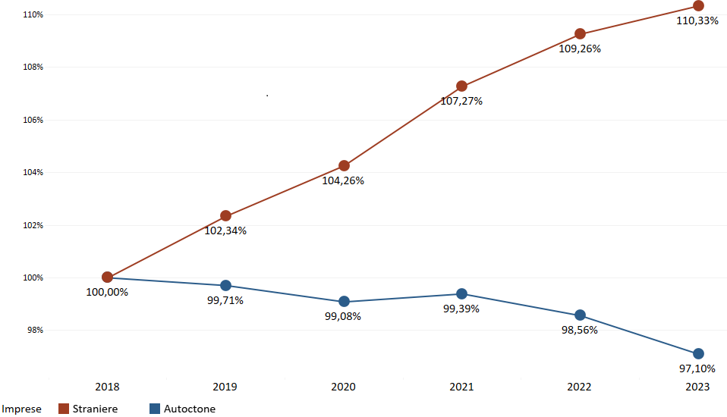

Fonte: Unioncamere-InfoCamere, Registro delle imprese

Imprese straniere registrate per macro settore di attività al 30 giugno
(numero indice 2018=100). Anni 2018-2023
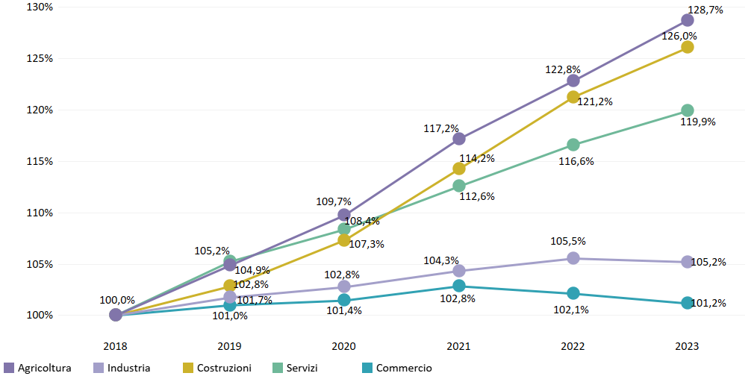

Fonte: Unioncamere-InfoCamere, Registro delle imprese

Imprese straniere registrate per settore di attività al 30 giugno. Anno 2023

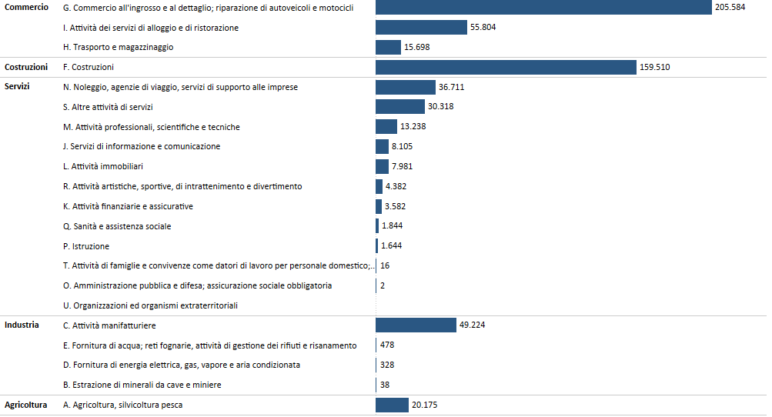

Fonte: Unioncamere-InfoCamere, Registro delle imprese

Prime 10 province per incidenza % di imprese straniere al 30 giugno. Anno 2023

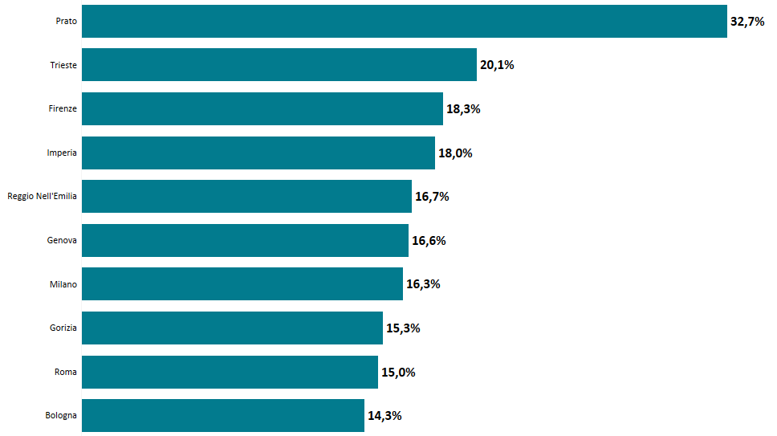

Fonte: Unioncamere-InfoCamere, Registro delle imprese

Ultime 10 province per incidenza % di imprese straniere al 30 giugno. Anno 2023

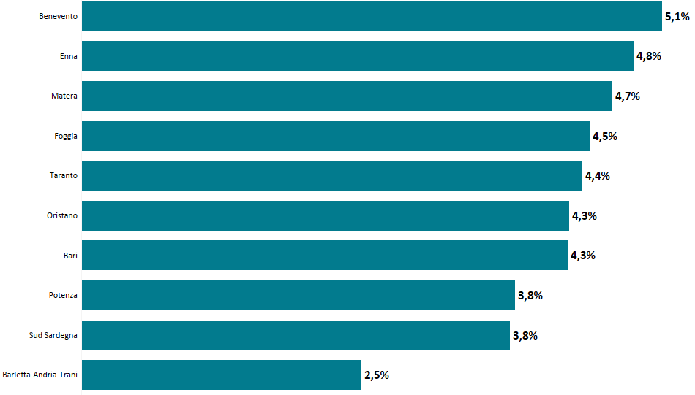

Fonte: Unioncamere-InfoCamere, Registro delle imprese

Prime 20 comunità straniere per Paese di nascita del titola al 30 giugno (valori assoluti. Anno 2023
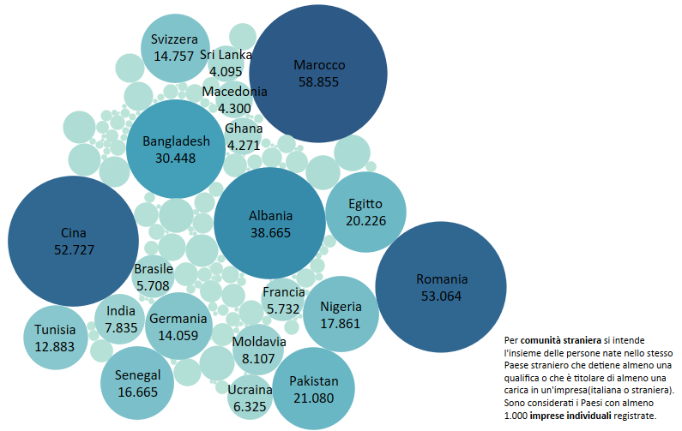

Fonte: Unioncamere-InfoCamere, Registro delle imprese

